眉山市2018年高中阶段学校招生考试
思品与社会综合能力测试卷
考生注意事项：
1．在答题前，考生务必将自己的姓名、准考证号、座位号准确填写在答题卡相应的位置。
2．本试卷满分60分，考试时间50分钟。
3．本试卷分Ⅰ卷、Ⅱ卷，共6页。
4．考生选出第Ⅰ卷答案后，用2B铅笔把答题卡上对应题目的答案标号涂黑。如需改动，请用橡皮擦擦干净，再选涂其它答案。不能直接在试卷上作答。第Ⅱ卷试题答案用0.5毫米的黑色签字笔在答题卡相应的答题区作答，超出限定区域的答案无效。
第Ⅰ卷（选择题 共28分）
一、选择题（下列每小题只有一个备选项符合题目要求。每小题2分，共28分）
1．考场上，看到监考老师准备发放试卷，李磊忽然呼吸急促、心跳加速、全身出汗。对此，下列说法正确的是
①这属于一种过度的考试焦虑现象 ②是每个考生都会出现的正常反应
③可以运用深呼吸调节法进行调节 ④合理期待，以平静心态看待分数
A．①②③ B．①②④
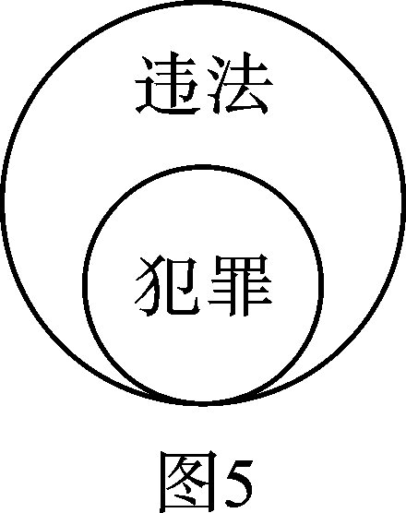
C．①③④ D．②③④
2．图5正确地表达了“违法与犯罪的关系”，与此相类似的是
A．和平与发展 B．公有制经济与国有经济
C．权利与义务 D．集体经济与公有制经济
3．为保护未成年人身心健康，某网游公司利用实名制网游反沉迷系统，对未成年人每天玩游戏的总时间做出限制。这一举措体现了对未成年人的
A．家庭保护 B．学校保护 C．社会保护 D．司法保护
4．互联网让我们的生活越来越便利化的同时，也催生出互联网诈骗这一损害民众切身利益和互联网产业健康发展的毒瘤。面对互联网诈骗，广大网民应该
①亡羊补牢，堵住法律漏洞 ②加强协作，打击违法犯罪
③加强学习，提高防骗能力 ④抵御诱惑，增强防范意识
A．①② B．①④ C．②③ D．③④
5．下列脍炙人口的经典诗句，能体现民族精神核心的是
①“长风破浪会有时，直挂云帆济沧海”
②“僵卧孤村不自哀，尚思为国戍轮台”
③“一年好景君须记，最是橙黄橘绿时”
④“苟利国家生死以，岂因祸福避趋之”
A．①② B．①③ C．②④ D．②③
6．十九大报告指出，中国特色社会主义进入新时代，我国社会主要矛盾已经转化为人民日益增长的美好生活需要和不平衡不充分的发展之间的矛盾。我国社会主要矛盾转化的根本原因是
A．社会主义现代化强国的新蓝图已经绘就
B．党把人民美好生活的需要作为奋斗目标
C．中国特色社会主义制度具有无比优越性
D．我国社会生产力水平总体上有显著提高
7．5月25日，“抢人”大战迎来最新玩家。成都宣布人才新政，对符合条件者除给予落户、购房等优惠外，还开出一次性最高200万的生活补贴。专家指出，政府“抢人”大战，扭曲了人才价格形成机制，干扰了人才正常流动。对此，认识正确的是
①知识经济时代，需要抢占人才制高点
②人才作为资源，只能由市场调节配置
③就个人而言，应该理性思考审慎选择
④计划经济更能对市场做出灵敏的反应
A．①② B．①③ C．②④ D．③④
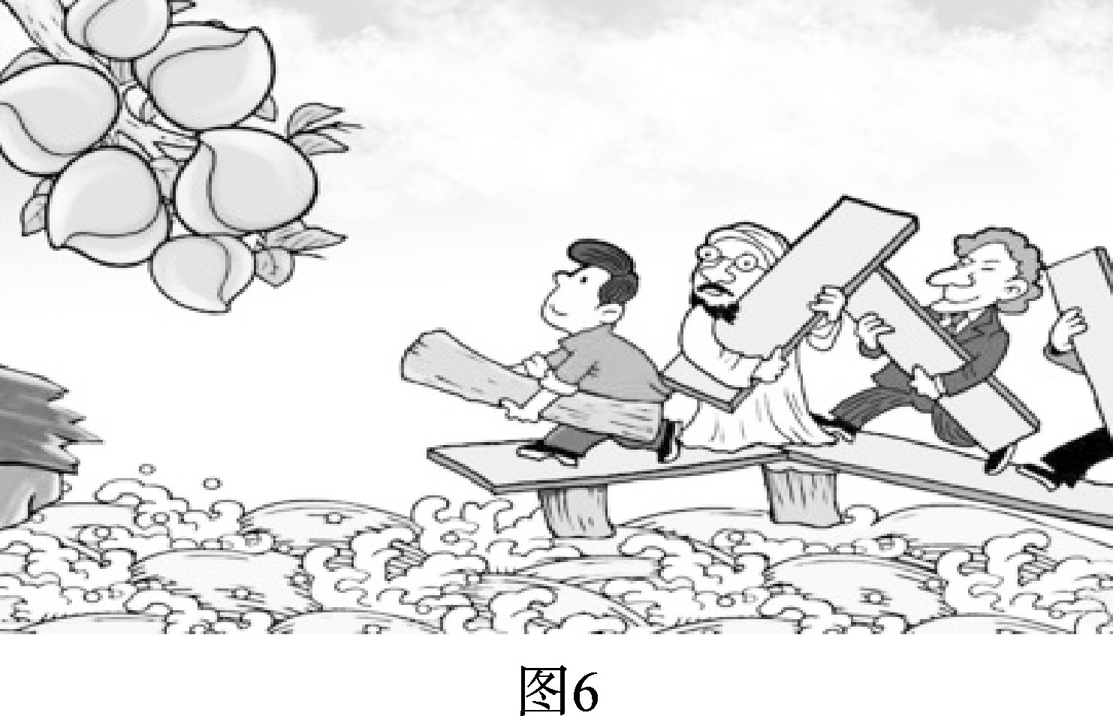
8．图6的寓意启示我们
A．学会竞争，妥善处理自己与他人的关系
B．要择其善者而从之，择其不善者而改之
C．在利益共同体中，不应该有个人的利益
D．合作是共享的基础，共享是合作的结果
9．新版《国家宝藏》通过国宝守护人演绎文物故事，文物专家权威推介，展现出一幅幅中国古代辉煌文明的璀璨画卷，揭示出延续着的国家和民族的精神血脉。《国家宝藏》在国内热播
①有利于坚定中华民族文化自信
②展示了中华民族悠久的文明史
③有利于推动中外文化相互借鉴
④可以避免文化交流中产生冲突
A．①② B．①④ C．②③ D．②④

10．对图7中店家的行为，下列认识正确的是
①侵犯了消费者的求偿权
②侵犯了消费者的知情权
③侵犯了消费者的安全权
④违背了诚实经营的原则
A．①② B．①③
C．②④ D．③④
11．依法治国是推进国家治理体系和治理能力现代化的有效保障，下列做法符合依法治国基本要求的是
①积极创建文明卫生城市,奋力建设繁荣富裕美好眉山
②实施清风扬眉工程,对腐败犯罪始终保持高压的态势
③坚持和完善以按劳分配为主体,多种分配方式并存的分配制度
④十三届全国人大一次会议通过《中华人民共和国宪法修正案》
A．①② B．①③ C．②④ D．③④
12．针对近期岛内“台独”分裂活动出现升温迹象，中国空军连续组织轰-6K、苏-35等多型战机组成编队开展“绕岛巡航”，锤炼提升空军维护国家主权和领土完整的能力。对此认识正确的是
①通过巡航，对“台独”分裂活动形成有效震慑
②体现出中国政府坚决捍卫一个中国原则的决心
③“台独”分裂活动是台海和平的最大现实威胁
④“台独”分裂活动已使武力统一成为优先选项
A．①②③ B．②③④ C．①③④ D．①②④
13．今年是我国实行改革开放40周年，40年来，国内生产总值年均增长达到9.9%，人均国内生产总值达到8900美元左右，经济社会实现了奇迹般的发展。这充分表明改革开放
①使社会主义制度的优越性进一步发挥
②是整个社会主义初级阶段的中心工作
③促进了生产发展，综合国力得到增强
④使我国提早结束了社会主义初级阶段
A．①② B．①③ C．②④ D．③④
14．下列选项中，反映中国在世界政治舞台上发挥越来越重要作用的是
①上合组织领导人青岛峰会取得圆满成功
②中国共产党第十九次全国代表大会召开
③人类命运共同体倡议被写进联合国文件
④中国经济对世界经济发展贡献率达30%
- ①② B．①③ C．②④ D．③④

第Ⅱ卷（非选择题 共32分）
二、简要回答题（8分）
苏轼是北宋时期著名的政治家，“问汝平生事业？黄州儋州惠州”是他对自己宦海生涯的总结和评价。黄州、儋州、惠州都是苏轼贬官流放之地，贬居黄州期间，他通过农业劳动等方式排解挫折感，进行自我疏导，“东坡居士”便源于他在黄州居所东边山坡上开荒种粮的经历。
15．请你分享两个与苏轼不同的，用于排解挫折感，进行自我疏导的小妙招。（要求行之有效、具体可操作，4分）
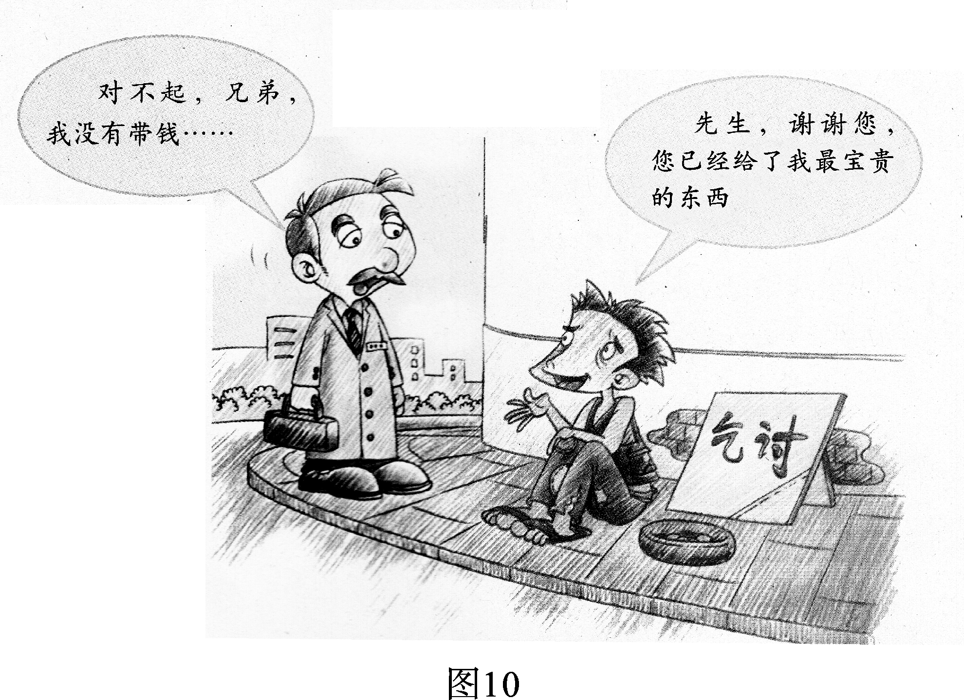
16．图10中“最宝贵的东西”是什么？请你简要说明平等的真谛。（4分）

三、分析说明题（12分）
材料一 十九大报告指出，从现在到二〇二〇年，是全面建成小康社会决胜期，必须全面贯彻“创新、协调、绿色、开放、共享”五大发展理念。
17．某校初二学生以“贯彻五大发展理念，我们在行动”为主题开展社会综合实践活动，广泛收集相关举措，制成表格并进行探究。请你帮助完成下表。
举措 | 体现的发展理念
举措一：推进城乡统筹发展，打造县域经济增长极 | 示例：协调
举措二：开展精准扶贫，全面小康一个也不能少 | ①
举措三：积极与大学合作共建科技研发中心 | ②
材料二 目前，我国单位GDP能耗是发达国家的8倍；近九成地下水遭违规排放污染；汽车尾气成为重要空气污染源。习近平主席在十九大报告中指出，要让绿色成为发展的底色。
18．结合材料运用所学知识，分析政府应如何让绿色成为发展底色。（8分）

四、探究实践题（12分）
十九大报告指出实施乡村振兴战略，是解决“三农”问题这个全党工作的重中之重，建设现代化经济体系的重要举措。
材料一 1978-2017年中国经济发展部分数据

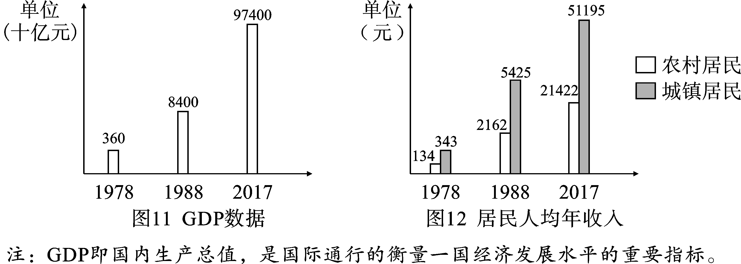
19、材料一反映了哪些经济信息？（6分）

材料二 某校初三（1）班学生准备就我市实施乡村振兴战略给市长写一封建议信，为此他们上网收集了三则案例：
案例一：A地是一个国家级贫困村，村民不等不靠，立足当地自然禀赋优势，积极发展猕猴桃种植。
案例二：B地是我国大蒜的传统种植区，通过与中国农业大学合作研发大蒜深加工技术，延伸了大蒜产业价值链。
案例三：C地在鼓励国有企业进入“三农”领域的同时，出台政策支持、引导民营企业参与乡村振兴战略。
20、运用《财富之源》的知识结合三则案例，请你帮他们拟定这封建议信的要点。（6分）

眉山市2018年高中阶段学校招生考试
思想品德能力测试卷答案及评分标准
一、选择题（1—5BCAAD 6—10BCCAB 11—14DCDB
二、简要回答题（8分）
15．【答案示例】①找个没人的地方宣泄一下；②找好朋友倾诉一下；③把心事告诉亲人。（言之成理，行之有效均可得分，本题总分不超过4分）
16．①尊重；（2分）②人没有高低贵贱之分；每个人都应当享有被尊重的权利。（2分）
三、分析说明题（12分）
17．①共享；②创新（每点2分）
18．①贯彻落实科学发展观，实施可持续发展战略，坚持节约资源和保护环境的基本国策；②转变经济发展方式；③加大环保督察和执法力度；④加强宣传教育，引导人们养成保护环境的意识和行为习惯。（每点2分）
四、探究实践题（12分）
19．改革开放以来，我国经济持续快速发展，（2分）城乡居民人均年收入稳步提高，（2分）但收入差距不断扩大。（2分）（若考生从经济发展与城乡居民收入水平提高的关系角度作答，言之成理亦可给2分，但本题总分不超过6分）
20．①发动群众，因地制宜，辛勤劳动；②依靠科技促进生产力发展；③坚持社会主义基本经济制度。（每点2分）

